XX信息
技术部门岗位职责

文件编号：  RK-S20170801 | 生效日期：  2017.8.20 | 受控编号：
文件编号：  RK-S20170801 | 版次：Ver1.0 | 修改状态：
编制： | 审核： | 批准：

贵州XX信息科技有限公司

技术部门岗位职责

技术部门组织架构图

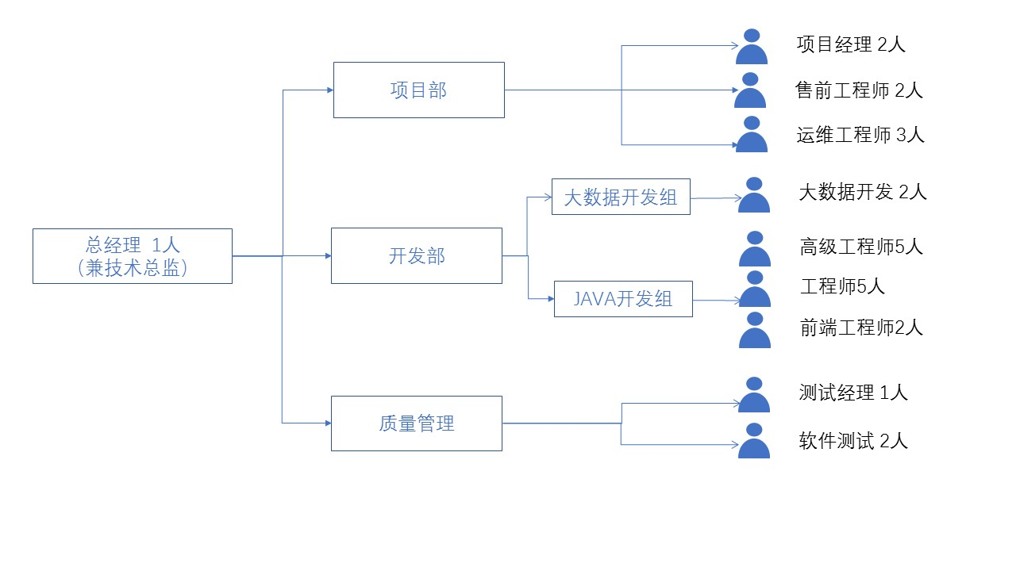

岗位一览表
岗位名称 | 岗位代码 | 岗位类别 | 备注
技术总监 | M-01 | 综合管理 技术管理
项目经理 | P-01 | 项目管理 沟通协调
售前工程师 | P-02 | 综合设计 沟通协调
运维经理 | P-03 | 项目实施 运维管理 沟通协调
开发经理 | T-01 | 技术管理 技术设计 技术实现 | 流通性岗位
开发工程师 | T-02 | 技术实现 技术设计
大数据工程师 | T-03 | 技术设计 技术实现
前端开发 | T-04 | 技术实现 技术设计
测试经理 | Q-01 | 质量管理 综合管理
测试工程师 | Q-02 | 质量管理
岗位代码说明：M-Management管理岗位；P-Project项目及产品岗位；T-Technology技术岗位；Q- Quality质量控制

岗位职责说明
岗位名称：技术总监（总架构师）
岗位代码：M-01
岗位类别：综合管理 技术管理
岗位职责：
1）负责公司整体关键技术选型，理解现有架构，并持续完成平台整体架构规划设计；
2）主导新项目和新需求的需求分析、架构设计及评审；
3）主持核心服务及功能模块设计开发；
4）主导关键技术问题的攻关、新技术研究及改造；
5）主导公司项目的产品化设计与实现；
6）主持技术人员的项目技术考评及职务晋级考评；
7）公司技术管理流程设计与实施监督。

岗位名称：项目经理
岗位代码：P-01
岗位类别：项目管理 沟通协调
岗位职责：
1）确保项目目标的实现，领导项目团队准时、优质地完成全部工作。
2）在项目及时跟踪项目的进度，协调项目组成员之间的合作。
3）监督产生项目进展各阶段的文档，并与开发及QA部门即时沟通，保证文档的完整和规范。
4）组织验收功能，编制产生项目总结文档，完成系统交付。
5）开发过程中的用户需求变更跟踪，需求接收判断，协助开发经理编制需求变更文档，更改开发计划，通知QA。
6）项目提交测试后，跟进了解测试结果，根据测试的bug的严重程度来重新更改开发计划。

岗位名称：售前工程师
岗位代码：P-02
岗位类别：综合设计 沟通协调
岗位职责：
1）项目准备阶段与客户沟通，了解项目的整体需求，与客户保持联系，及时反馈阶段性的成果，及时更改客户提出的合理需求；
2）负责软件项目技术方案的编制，并参与项目投标文件的编制与整理；
3）项目启动前的项目讲解、系统展示、技术交流与用户答疑工作；
4）配合总工程师量化任务；
5）配合项目经理，参与项目验收阶段的文档整理；
6）配合市场部门参加公司标准化文档，如技术白皮书、销售指导书、宣传文档等的编制与不断完善。

岗位名称：运维工程师（集成工程师）
岗位代码：P-03
岗位类别：项目实施 沟通协调
岗位职责:
1）负责公司内部开发平台及数据库集群的管理；
2）负责公司内部服务器、网络等设施设备日常的配置、运维及管理；负责公司公网协同办公、项目管理、代码统一管理平台的日常维护及管理
3）负责公司各类系统集成及智能化系统工程的需求调研、实施、检修、保养、使用维护等工作；
4）协助项目经理完成编写投标文档、项目方案书、行业技术文档中的系统集成部分，负责招投标过程中系统集成组织和技术工作。
5）根据项目要求，完成项目运行环境方案设计及实施搭建；
6）负责公司产品的负载均衡方案设计，完成平台应用及数据库的性能调优。

岗位名称：开发经理
岗位代码：T-01
岗位类别：技术管理 技术设计 技术实施
岗位说明：流通性岗位，根据项目或产品，由开发工程师任职，担任开发经理同时可以以其他身份参加其他项目或产品。
岗位职责：
1）T-02岗位的全部职责；
2）参加项目组技术成员的工作考评及评定；
3）负责项目或产品代码迭代、代码备份、版本控制、文档归档等管理工作。

岗位名称：开发工程师
岗位代码：T-02
岗位类别：技术设计 技术实施
岗位职责：
1）参加公司技术系统总架构（平台、数据库、大数据分析平台、接口和应用架构、客户端软件等）设计与实现；
2）根据设计文档或需求说明，完成模块详细设计和编码实现，实现产品功能并能独立解决开发中的重难点问题编写代码注释和开发文档；
3）参与新项目和新需求的需求分析、架构设计、评审；
4）按公司相关技术规范，保障研发产品或项目的功能及性能指标；
5）解决开发部署中各种系统架构问题；
6）协助测试工程师制定测试计划，定位发现的问题；
7）参加公司新技术的选型及改造。
8）参与功能测试、上线与演示汇报工作。

岗位名称：大数据开发工程师
岗位代码：T-03
岗位类别：技术设计 技术实施
岗位职责:
1）负责公司云计算及大数据分析基础性平台搭建；
2）负责海量数据采集、处理及存储、应用方案的技术选型及架构实现；
3）负责海量数据分析/查询、分布式存储、流式/实时计算等应用层核心代码实现及服务化封装；
4）按业务开发部门要求，完成大数据分析结果的动态交付；
5）大数据新技术难点公关，技术持续性研究与更新。

岗位名称：前端开发工程师
岗位代码：T-04
岗位类别：技术设计 技术实施
岗位职责：
1）根据UI设计师提供的设计图，实现Web界面，优化代码并保持在各浏览器下良好的兼容性；
2）Web前端表现层及与后端交互的架构设计和开发；
3）JavaScript程序模块开发，通用类库、框架编写；
4）配合后台开发人员实现产品界面和功能；
5）对完成的页面进行维护和对网站前端性能做相应的优化。

岗位名称：高级软件QA工程师（测试经理）
岗位代码：Q-01
岗位类别：质量管理 综合管理
岗位职责：
1）根据公司技术规范及架构师要求，完成公司自动化测试环境的搭建及管理；
2）完成平台服务的高并发性能测试；
3）定位平台性能瓶颈，协助开发组完成性能调优
4）审核其它测试人员的测试计划，保证产品测试工作的计划性与规范性；
5）搭建测试环境，保证测试环境的独立和维护测试环境的更新；
6）进行BUG验证，督促开发部门解决问题；
7）根据产品需求及相关技术文档，编写测试方案、测试计划及测试用例；进行测试记录和相应文档编写。
岗位名称：软件QA工程师
岗位代码：Q-02
岗位类别：质量管理
岗位职责:
1）根据产品需求及相关技术文档，编写测试方案、测试计划及测试用例；
2）完成系统功能测试，进行测试记录和测试报告；
3）协助项目经理与开发组完成持续化开发。

